**TRABALHO TEÓRICO-PRÁTICO Etapa 2: Programação Assembly**

**Yaçanã Isis L. J. da Silveira1, Yan B. da Silva1**

1 Universidade Federal de Ciências da Saúde de Porto Alegre (UFCSPA)  
R. Sarmento Leite, 245 – 90050-170 – Porto Alegre – RS – Brasil

yacana.silveira@ufcspa.edu.br, yan.silva@ufcspa.edu.br

**Abstract.** *The present work aims to present the answers obtained in the theoretical-practical assignment 2 on Assembly programming in the Computer Architecture course of the Biomedical Informatics Bachelor's degree.*

**Resumo.** O presente trabalho visa apresentar as respostas obtidas no trabalho teórico-prático sobre programação *Assembly* da disciplina de Arquitetura de Computadores do Bacharelado em Informática Biomédica.

# 1. Introdução

O presente trabalho visa sanar as explicações e elaborações necessárias para corretamente responder às questões impostas pelo Docente Regente da disciplina. Além disso, usamos o apoio do *software CPU Sim* para a apresentação dos resultados.

# 2. Questão 1

O primeiro exercício solicitava identificar e descrever qual função matemática é calculada pelo seguinte programa em linguagem *Assembly* (linguagem de montagem) da CPU RSRM16, conforme a figura 1 abaixo.

O programa realiza o cálculo fatorial de um número informado pelo usuário. O número informado foi o 3, exibindo o resultado 6.

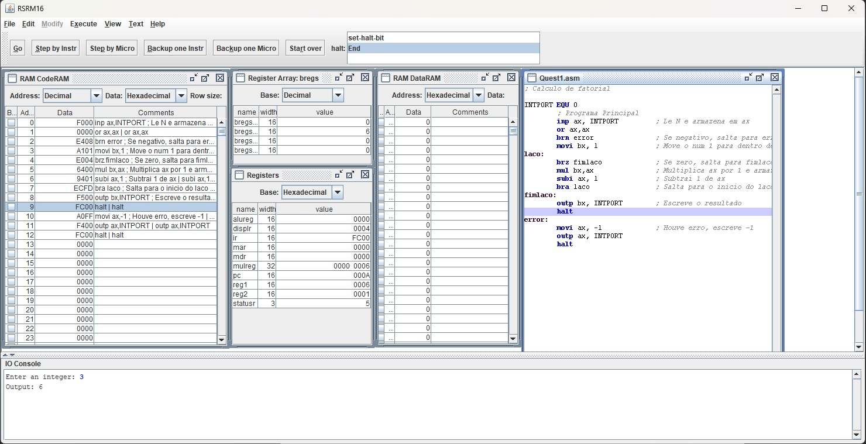

**Figura 1. Programa executado**

# 3. Questão 2

A questão solicitava a elaboração um programa em linguagem *Assembly* da CPU RSRM16 que lê a idade de uma pessoa e que imprime na tela um valor numérico que dirá quais as condições de elegibilidade que essa pessoa satisfaz de acordo com os seguintes requisitos:

“De acordo com o artigo 14, par grafo 3o, inciso VI da Constitui o Brasileira de 1988:

3 S o condi es de elegibilidade, na forma da lei:

...

VI - a idade mínima de:

1. trinta e cinco anos para Presidente e Vice-Presidente da República e Senador;
2. trinta anos para Governador e Vice-Governador de Estado e do Distrito Federal;
3. vinte e um anos para Deputado Federal, Deputado Estadual ou Distrital, Prefeito, Vice-Prefeito e juiz de paz;
4. dezoito anos para Vereador. “

O programa retorna o valor correspondente a legenda abaixo:

Categoria 0 - A pessoa não pode se candidatar ainda

Categoria 1 - A pessoa pode se candidatar apenas para o cargo d

Categoria 2 - A pessoa pode se candidatar apenas para os cargos d e c

Categoria 3 - A pessoa pode se candidatar apenas para os cargos d, c e b

Categoria 4 - A pessoa pode se candidatar apenas para qualquer cargo

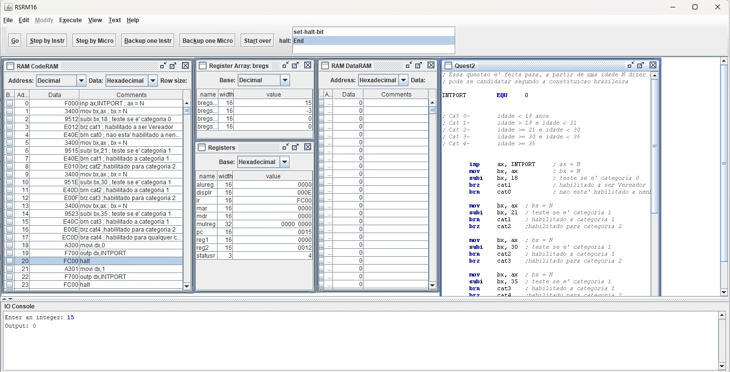  
**Figura 2. Para a entrada correspondente a 15 anos, retorna saída 0.**

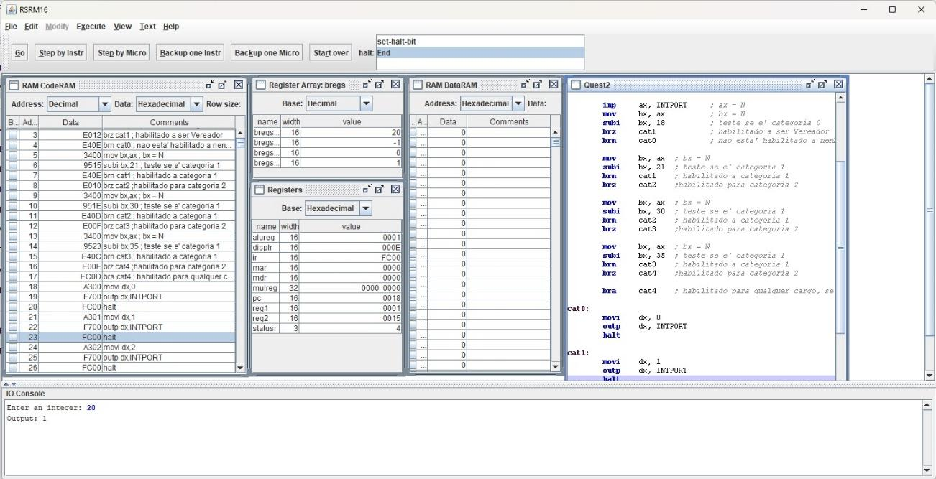  
**Figura 3. Para a entrada correspondente a 20 anos, retorna saída 1.**

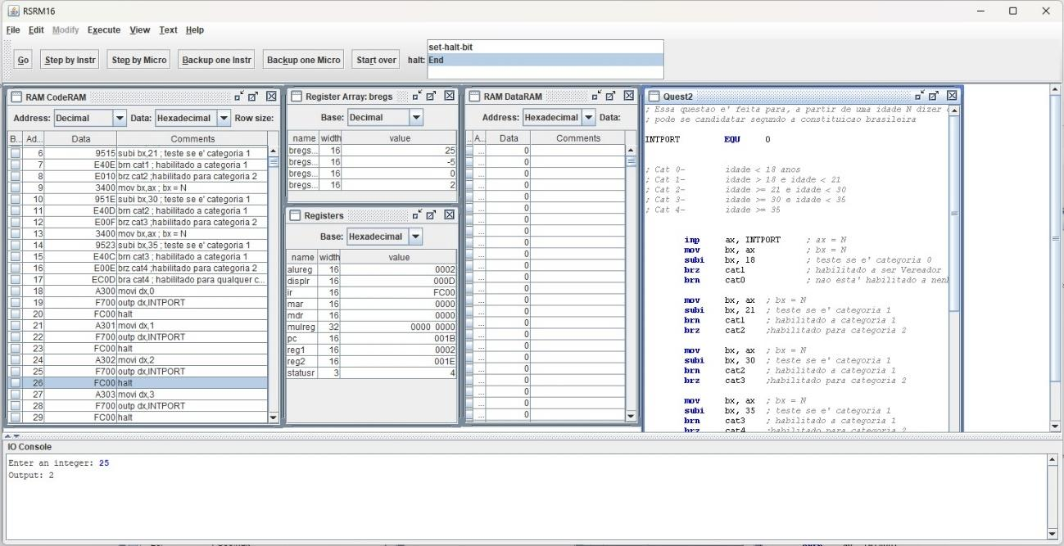 **Figura 4. Para a entrada correspondente a 25 anos, retorna saída 2.**

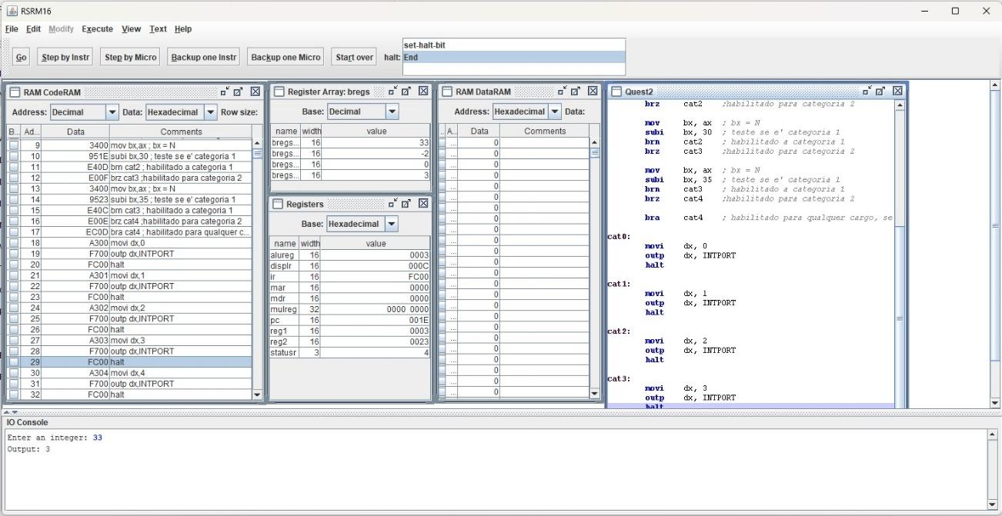

**Figura 5. Para a entrada correspondente a 33 anos, retorna saída 3.**

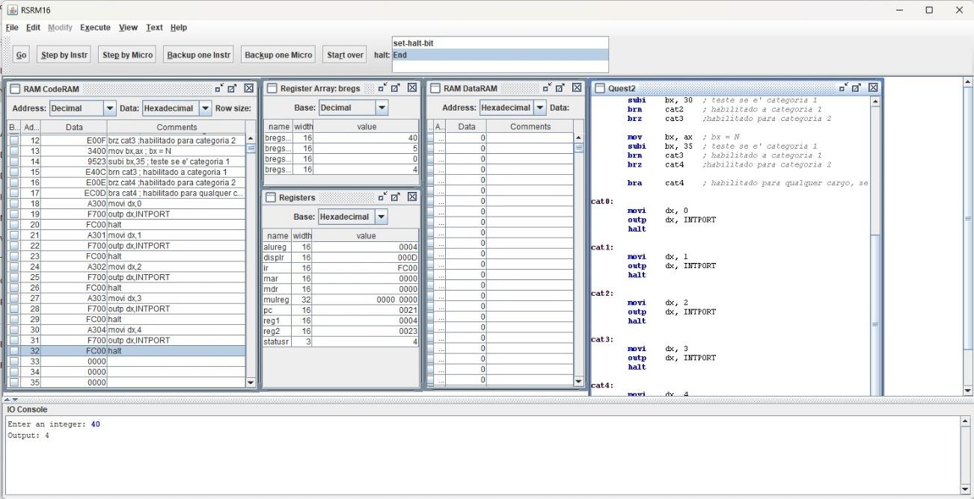  
**Figura 6. Para a entrada correspondente a 40 anos, retorna saída 4.**

# 4. Questão 3

A questão três solicitava a elaboração de um programa em linguagem *Assembly* da CPU RSRM16, que lê um número inteiro positivo e informa se ele é divisível por 10, 5, 2 ou 1.

Número informado: 3.

Saída informa que 3 é divisível apenas por 1.

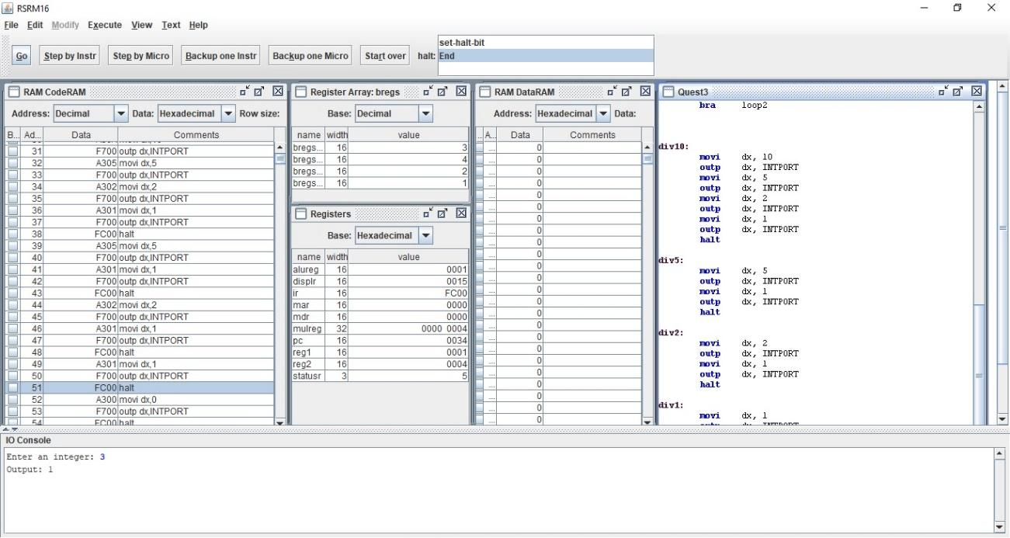  
**Figura 7. Programa executado**

Número informado: 5.

Saída informa que 5 é divisível por 5 e 1.

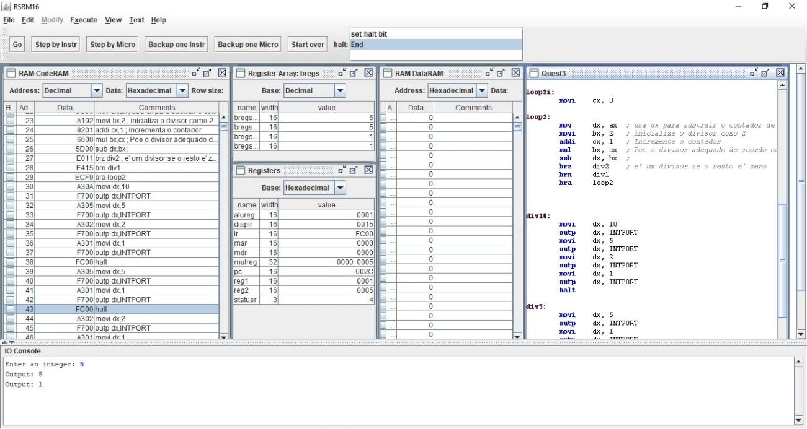

**Figura 8. Programa executado**

Número informado: 4.

Saída informa que 4 é divisível por 2 e 1.

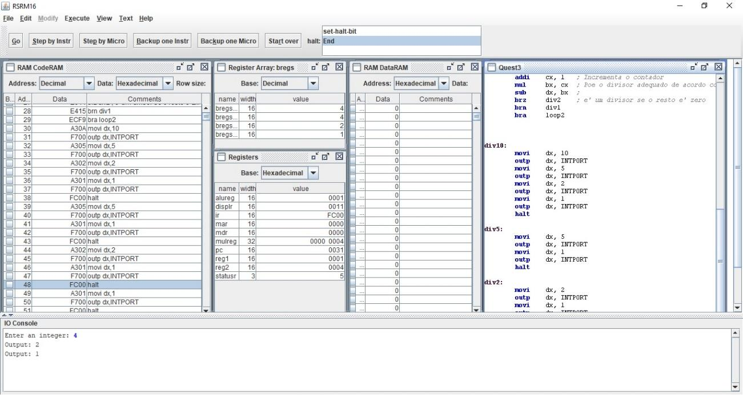  
**Figura 9. Programa executado**

Número informado: 10.

Saída informa que 10 é divisível apenas por 10, 5, 2 e 1.

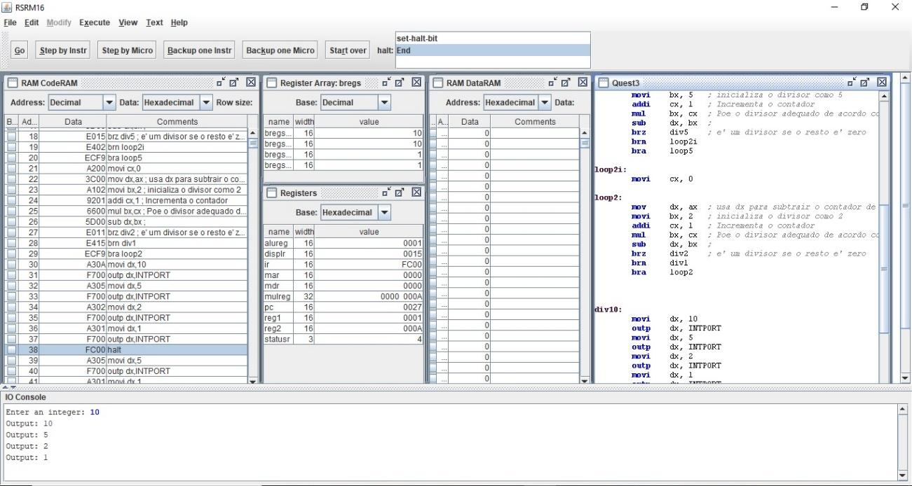  
**Figura 10. Programa executado**

# 5. Questão 4

A questão quatro solicitava a implementação de uma calculadora simples em linguagem *Assembly* da CPU RSRM16.

O primeiro número informado é referente ao tipo de operação a ser executada, sendo 1 para adição, 2 para subtração, 3 para multiplicação e 4 para divisão, qualquer número diferente das opções resulta em erro. Após informar o tipo de operação, devem ser informados os dois números para compor a operação. O *output* informa o resultado da operação.

Adição de 2+2, resposta: 4.

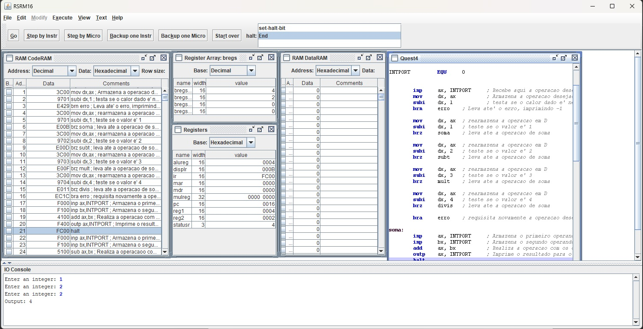  
**Figura 11. Programa executado**

# Subtração de 5 – 3, resposta: 2.

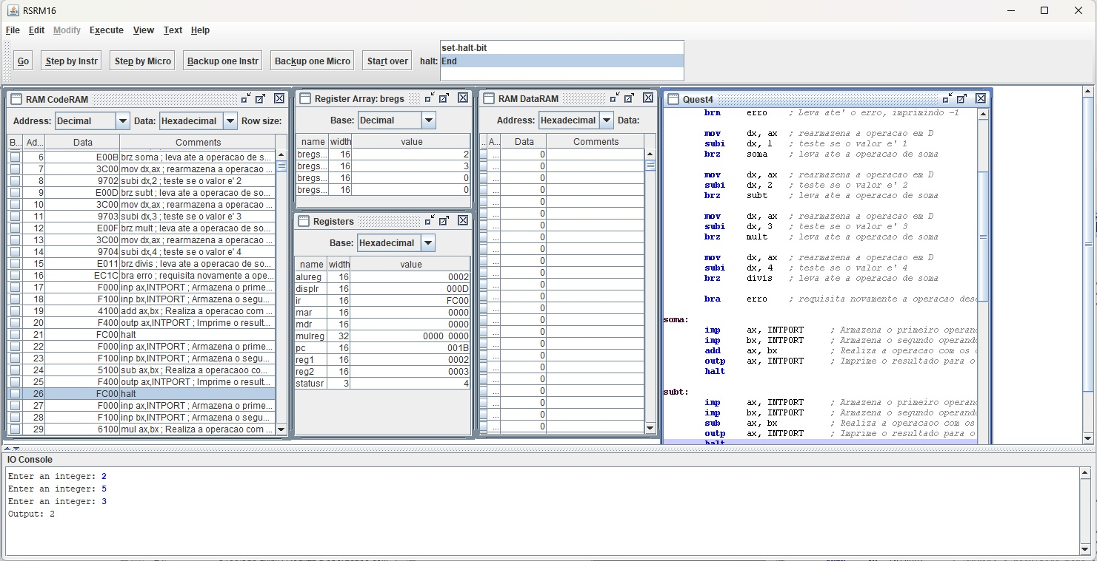  
**Figura 12. Programa executado**

Multiplicação de 5 x 5, resposta: 25.

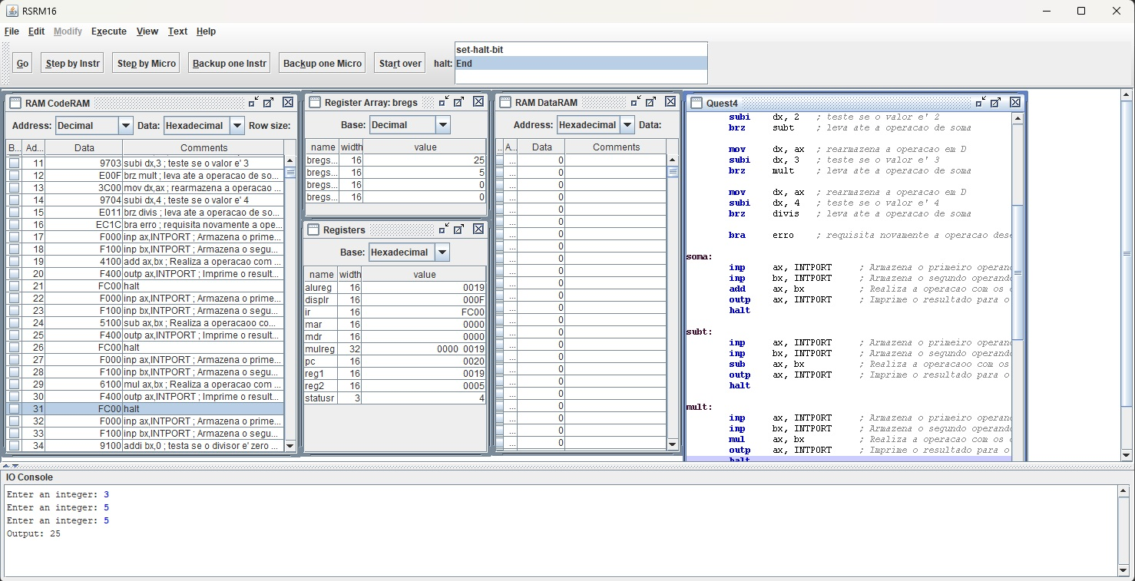  
**Figura 13. Programa executado**

Divisão de 6 / 3, resposta: 2.

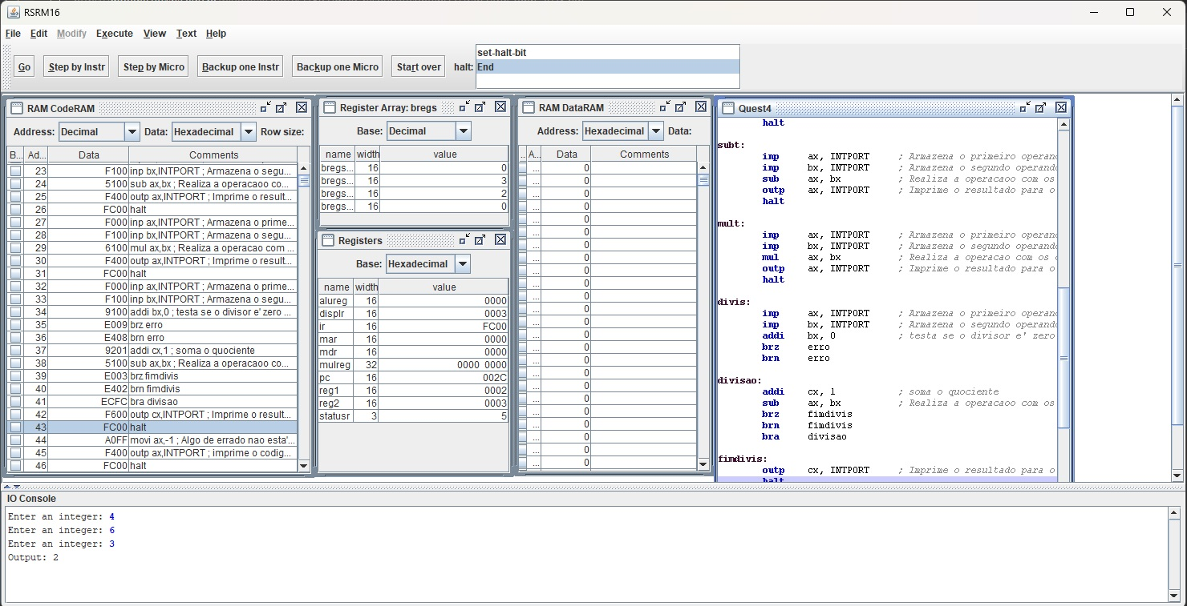

**Figura 14. Programa executado**

Erro decorrente da inserção de um número fora da faixa de seleção de operação, retorna -1.

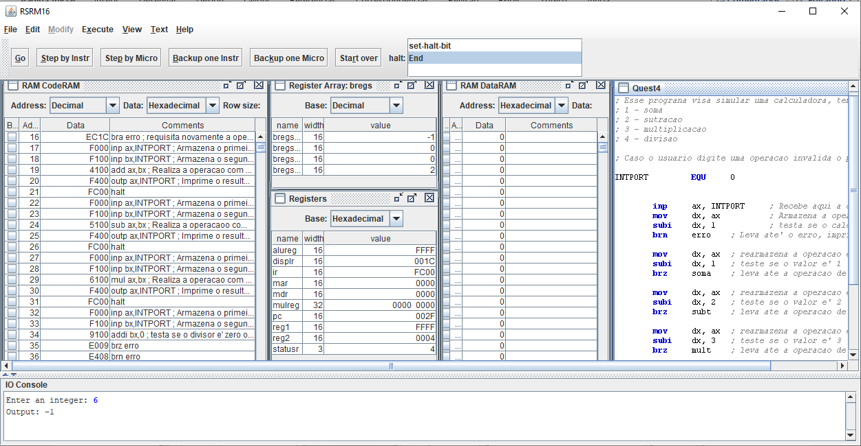  
**Figura 15. Programa executado**

# 6. Questão 5

A questão solicitava a elaboração de um programa em linguagem *Assembly* que calcule a potência de *X* por *N* através de multiplicações sucessivas. O resultado do cálculo é informado pelo *output.*

X = 5, N = 2, resultado: 25.

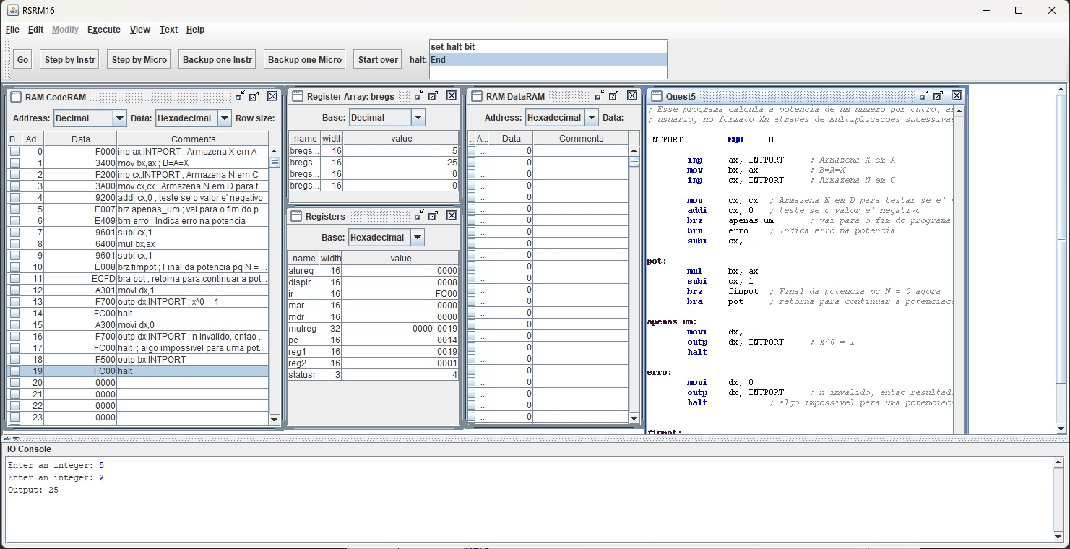  
**Figura 16. Potência de X por N.**

# 7. Questão 6

Construa um programa em linguagem Assembly da CPU RSRM16 que identifique se um determinado número é perfeito.

Número imperfeito retorna 0.

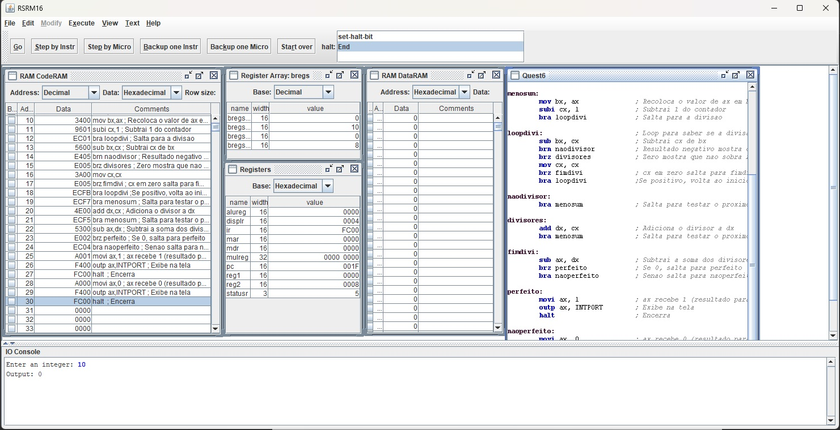  
**Figura 17. Número perfeito.**

Número perfeito retorna 1.

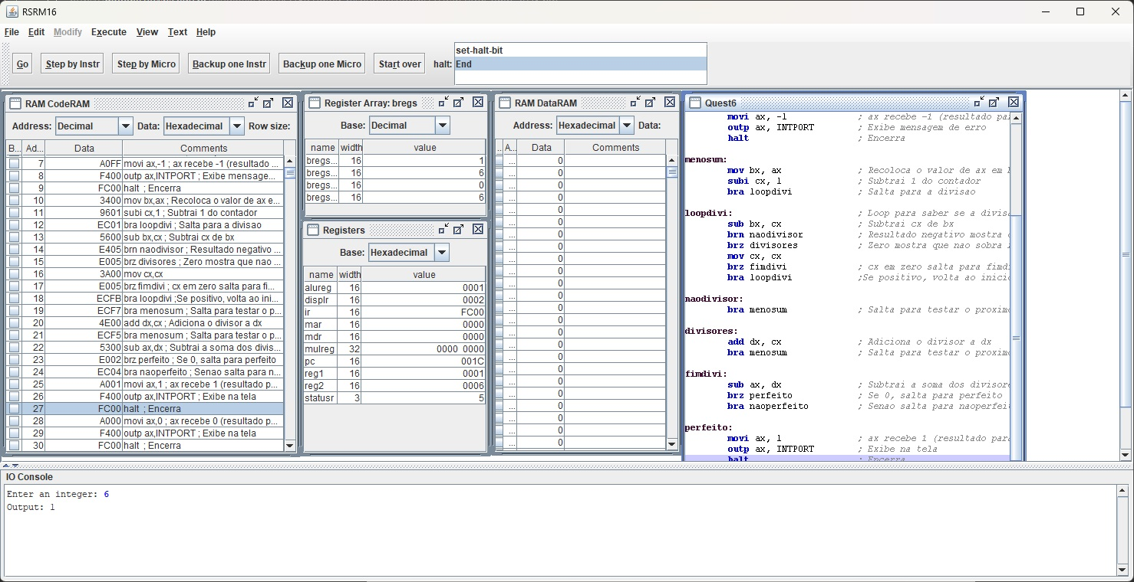  
**Figura 18. Número imperfeito.**

# 8. Questão 7

A questão solicita a implementação de um programa de cálculo geométrico em linguagem *Assembly* da CPU RSRM16, onde o programa oferecerá ao usuário 3 opções de cálculo de área, sendo 1 para área do quadrado, 2 para área do retângulo e 3 para área do triângulo.

Para a área do quadrado é informado o tamanho do lado, programa retorna o cálculo de LxL. Lado informado é igual a 5, resultado 25.

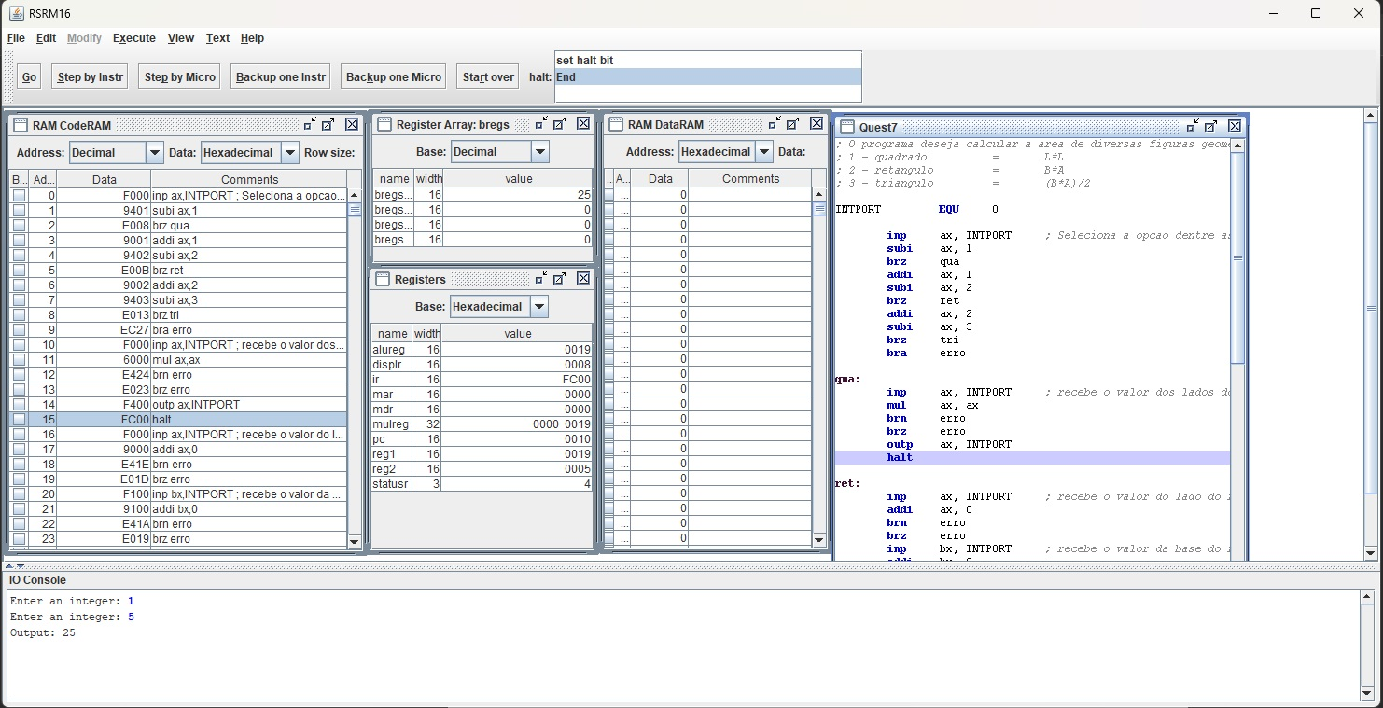  
**Figura 19. Área do quadrado.**

Para a área do retângulo, o usuário informa primeiro a base, depois a altura. programa retorna o cálculo de BxA. Base informada é igual a 5, altura igual a 3, resultado 15.

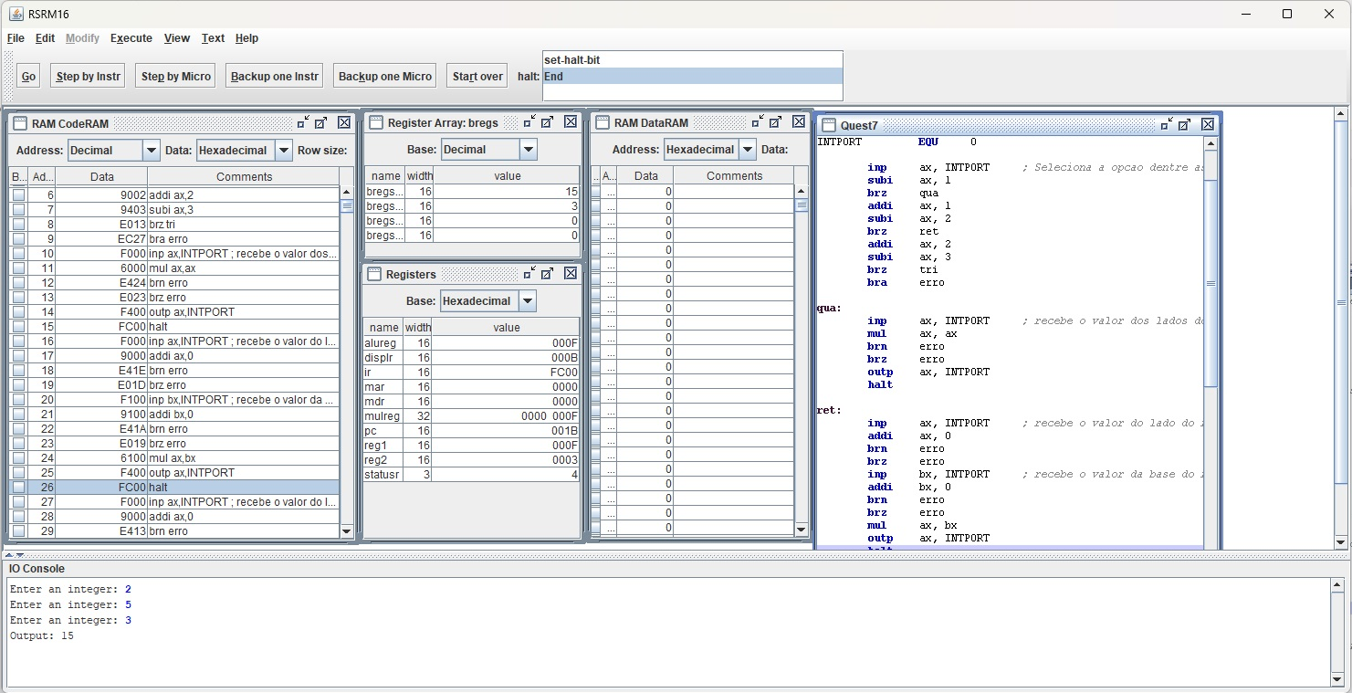  
**Figura 20. Área do retângulo.**

Para a área do triângulo, o usuário deve informar os valores para base e altura, respectivamente. O programa retorna o cálculo de (BxA)/2. Lado informado é igual a 5, altura igual a 8, resultado 20.

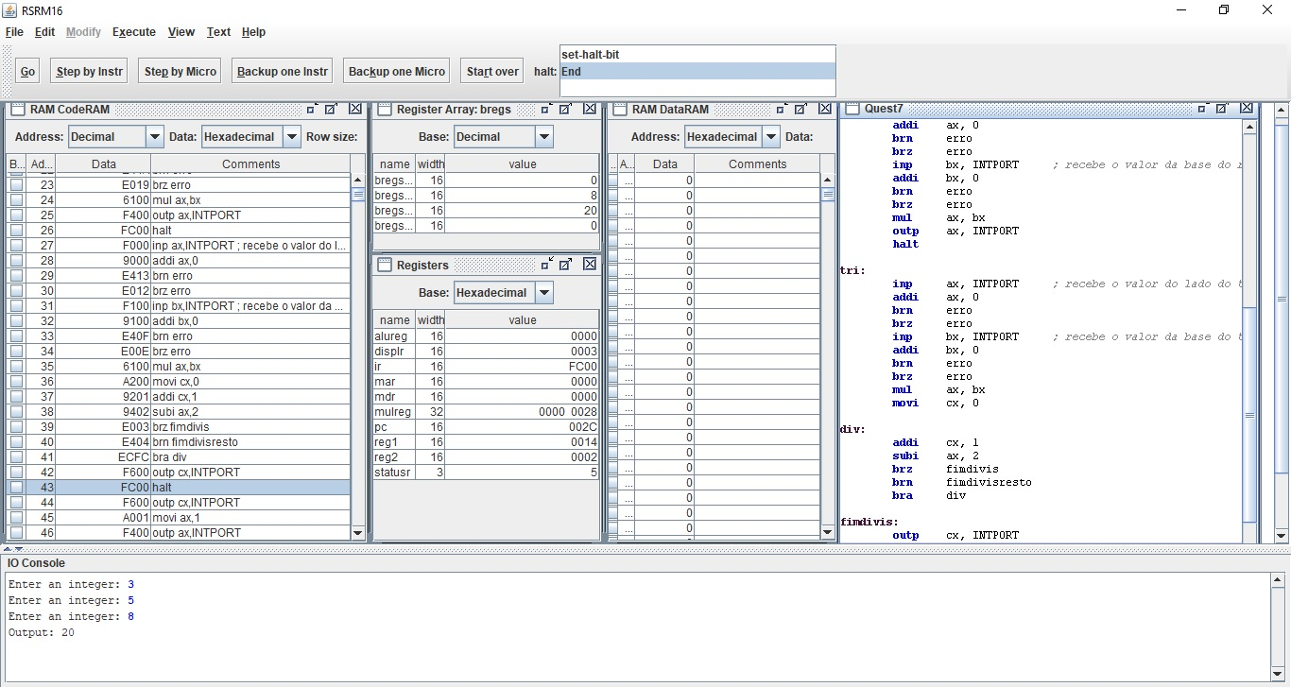  
**Figura 21. Código executado**

Erro decorrente da inserção de um número fora da faixa de seleção de operação, retorna -1.

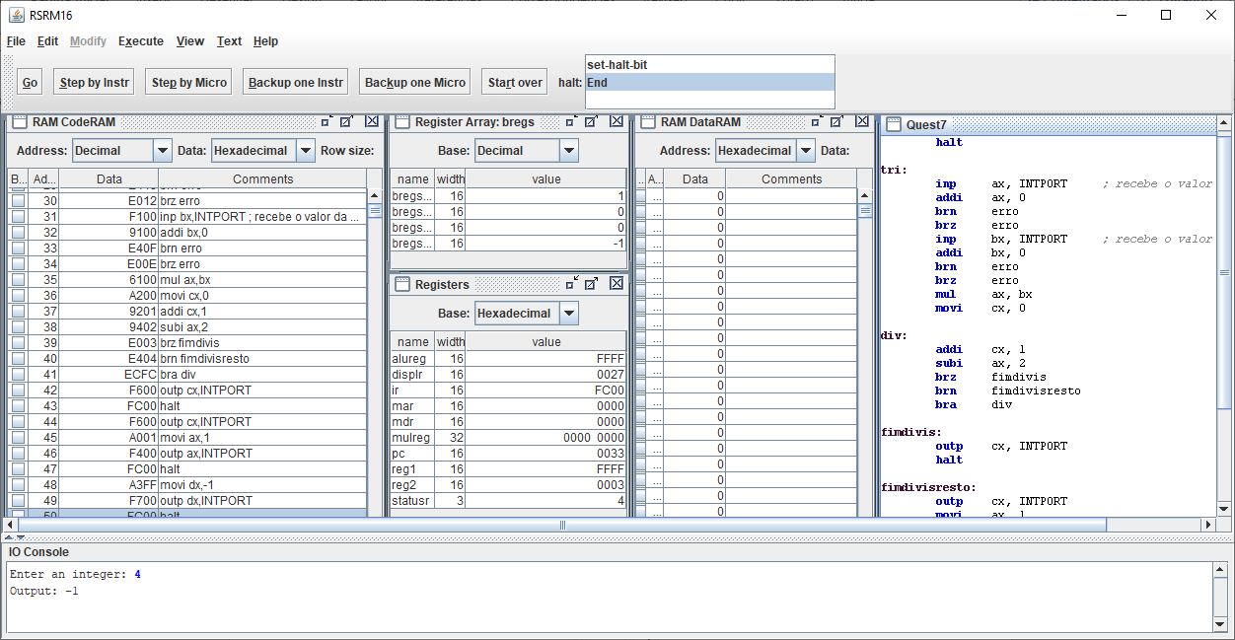  
**Figura 22. Código executado**

# 9. Questão 8

A questão solicita identificar e descrever que tipo de operação está sendo executada pelo programa em linguagem *Assembly* (linguagem de montagem) da CPU RSRM16.

O programa informa a nota do aluno (A, B, C, D ou F) de acordo com a pontuação alcançada, retorna erro caso a nota seja negativa ou maior que 100.

Nota entre 90 e 100, retorna A.

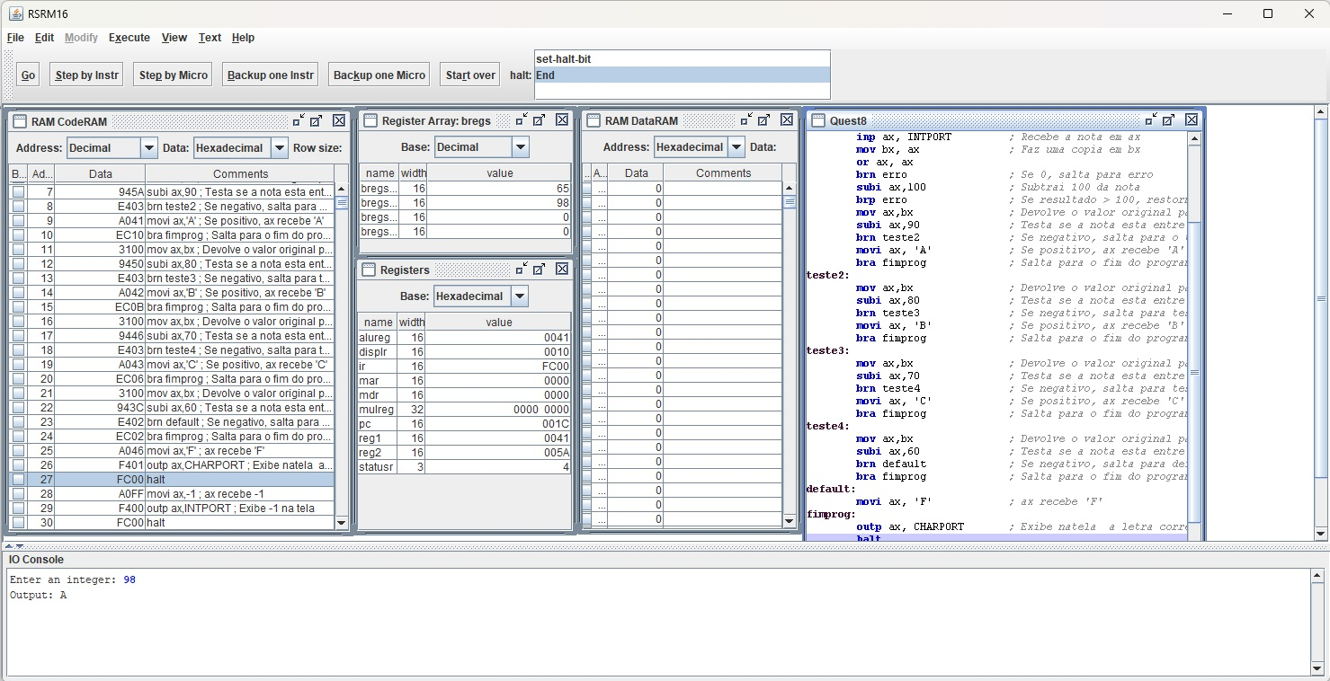  
**Figura 23. Programa executado**

Nota entre 80 e 90, retorna B.

**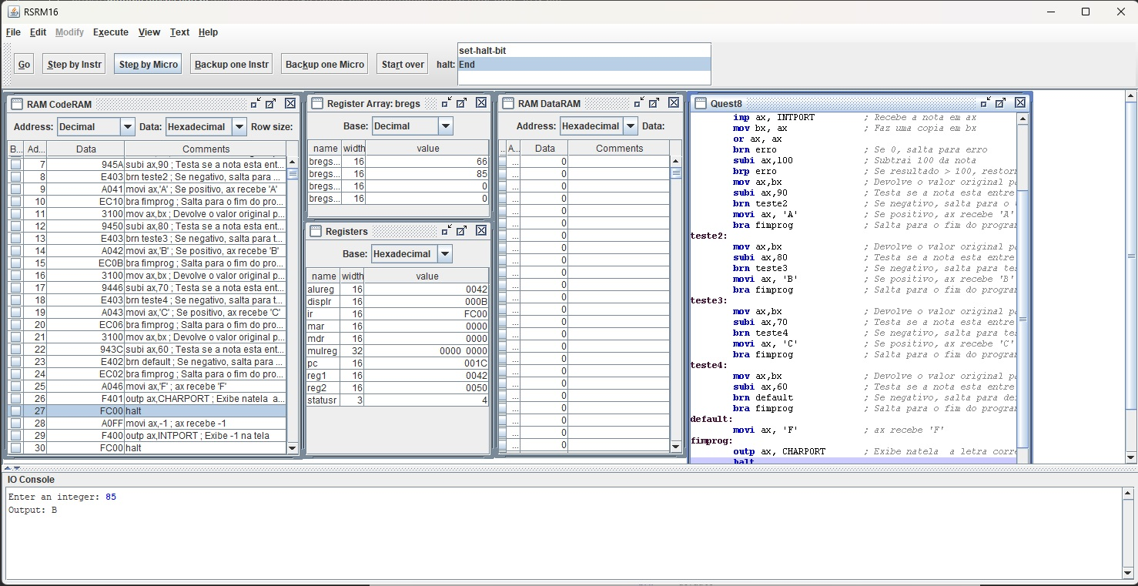  
Figura 24. Programa executado**

Nota entre 70 e 80, retorna C.

**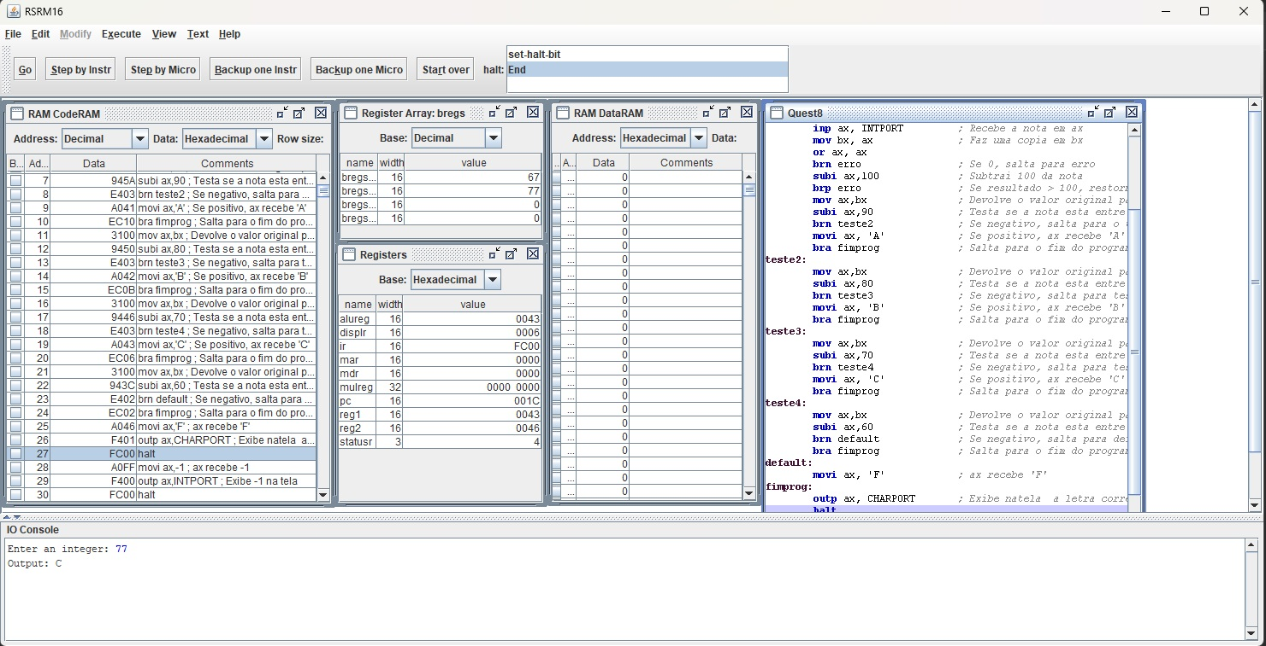  
Figura 25. Programa executado**

Nota entre 60 e 70, retorna D.

**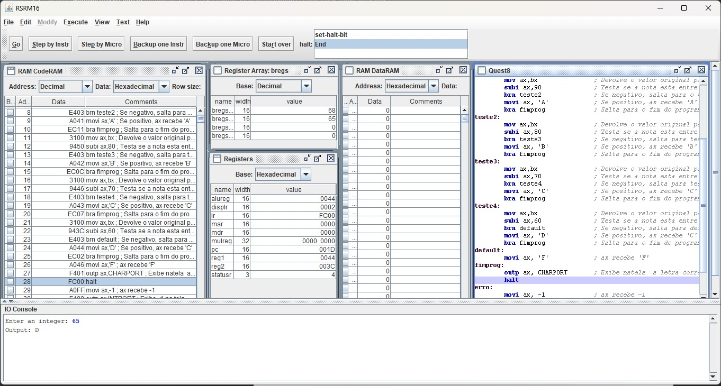  
Figura 26. Programa executado**

Nota entre 50 e 60, retorna D.

**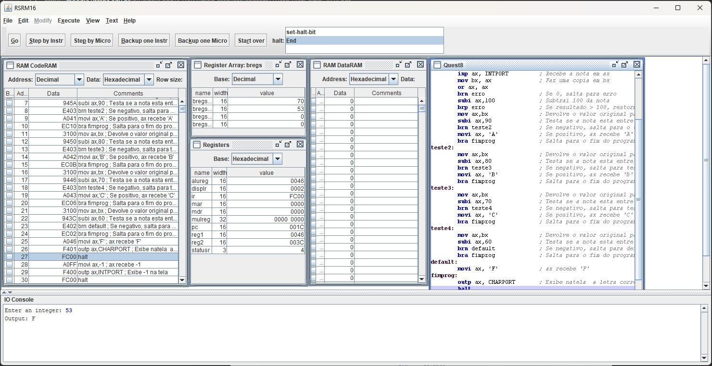  
Figura 27. Programa executado**

Erro devido a inserção de uma nota inválida, retorna -1.

**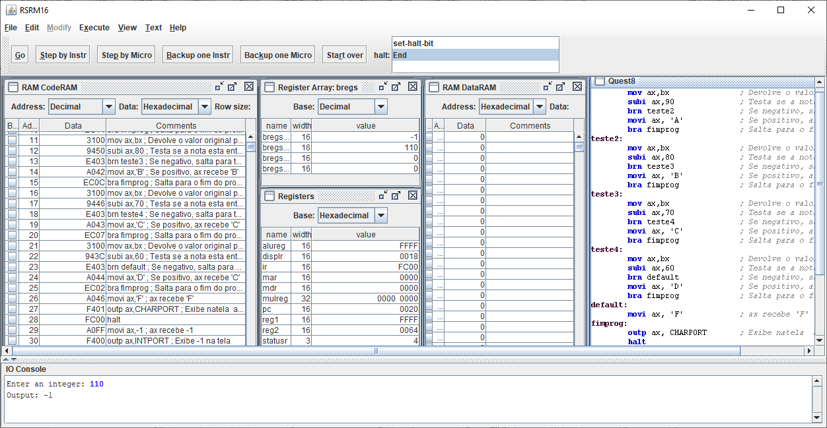  
Figura 28. Programa executado**

# 10. Questão 9

A questão solicita implementar um programa em linguagem *Assembly* da CPU RSRM16 que imprima os primeiros N potências de 2, sendo N um número informado pelo usuário.

Abaixo o teste informando as 7 primeiras potências de 2.

**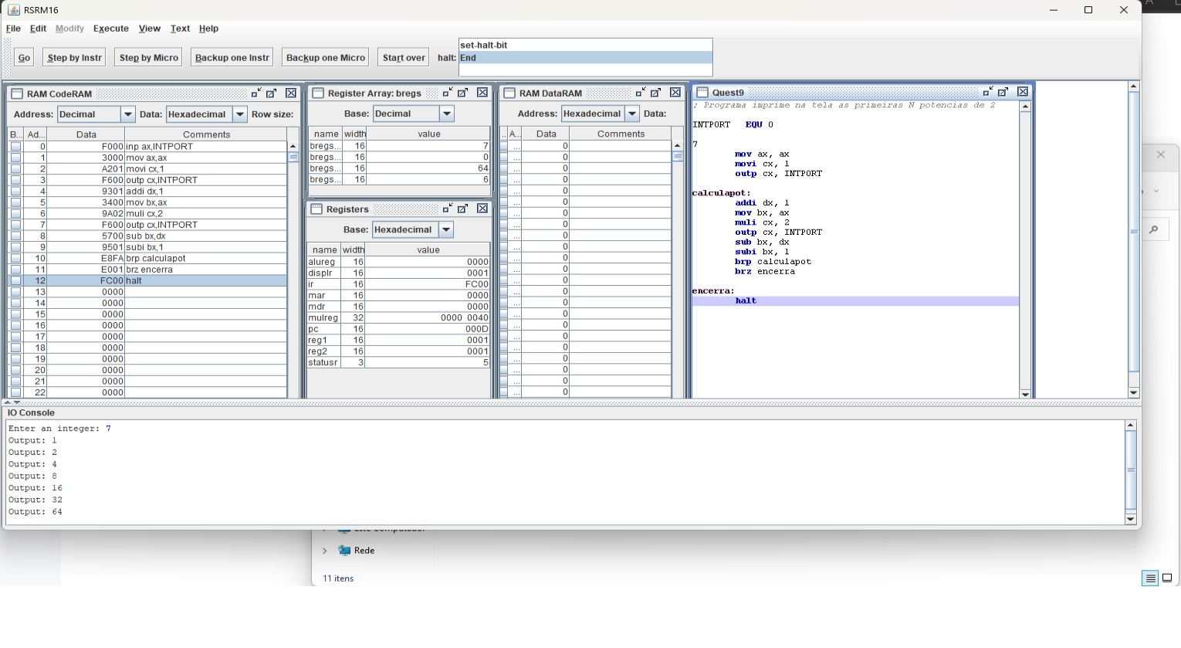  
Figura 29. Programa executado**

# 11. Questão 10

A questão solicita calcular a média de N números positivos informados pelo usuário, para ter a média calculada, o usuário deve informar um número negativo qualquer. Programa retorna a quantidade de números informados (não incluindo o número negativo) e o resultado da média, respectivamente.

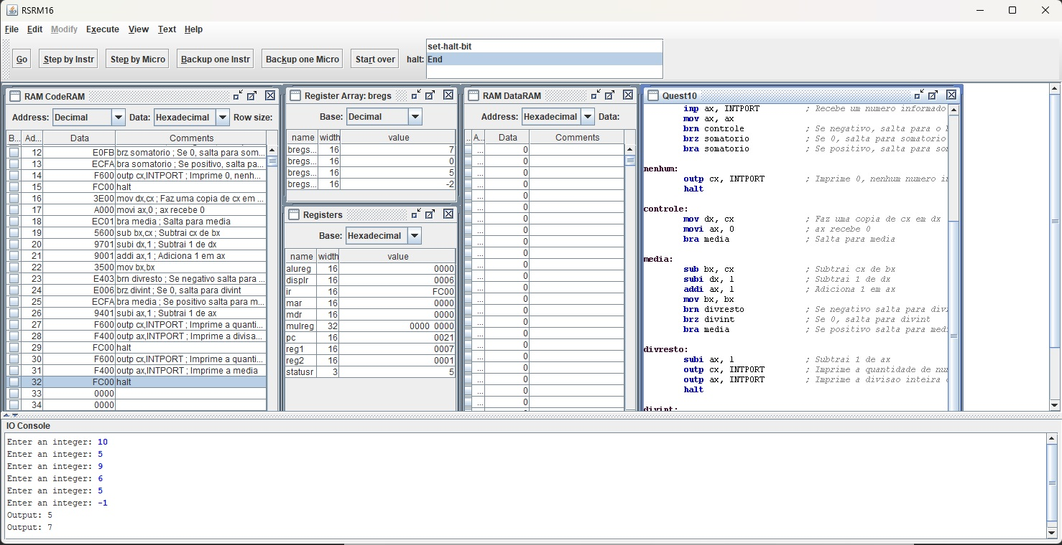  
**Figura 30. Programa executado**

# 12. Conclusão

Com a execução deste trabalho foi possível colocar em prática os conhecimentos sobre a linguagem de programação *Assembly* apresentada na disciplina de Arquitetura de Computadores. A quantidade limitada de registradores trouxe um novo desafio para a resolução das questões apresentadas, fortalecendo ainda mais os conhecimentos e habilidades desenvolvidas ao longo das aulas.